Анализ временных рядов КИГ с использованием метода фрактальной обработки

А.А. Резниченко, А.В. Лучинин, И.Б. Старченко
Южный федеральный университет

Рассматривая организм человека, можно сказать, что он представляет из себя динамическую систему, параметры которой меняются в зависимости от целого ряда внешних факторов. Поэтому он с одной стороны достаточно хаотичен, потому как его состояние определяется множеством внутренних факторов, но с другой стороны он действует по устойчивым закономерностям с определенной цикличностью. Так основываясь данные этих закономерностей можно определить динамику изменений его состояния.
Для моделирования и дальнейшего исследования состояния организма, а так же выявления изменений которые произойдут в нем, в данной работе мы прибегнем к использованию фрактальной обработки сигнала. В качестве исходного сигнала будет использована КИГ. Для обработки применяется индекс фрактальности, как параметр наиболее выгодно используемый в сравнении с другими фрактальными показателями.
Наиболее известной классификацией фрактальных временных рядов является так называемая 1/f – классификация, или классификация по спектру Фурье временного ряда. Фурье-спектр хаотических временных рядов обычно описывается соотношением
A~1/f^{d}
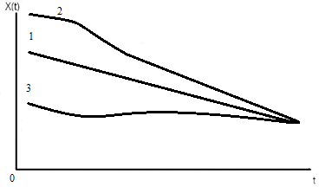

Рис. 1 Теоретическое представление спектра RR интервалов

где А – амплитуда, f – частота, а d – показатель в зависимости от значения которого процесс относится к одному из трех принципиально различных процессов. Так если в процессе наблюдается следующие значения: d≈1 соответствует нормальному состоянию организма; d>1 характеризует перенапряжение некоторых систем или органов, а если d<1, то присутствует, соответственно, угнетение систем. И как следствие выбирается терапевтическая процедура которая сможет повлечь за собой обратный процесс (приведение к норме).
Для подтверждения вышесказанного были проведены ряд измерений, разной периодичности и длительности. Далее одному из них проведен анализ временного ряда представленный изначально сигналом следующего вида.
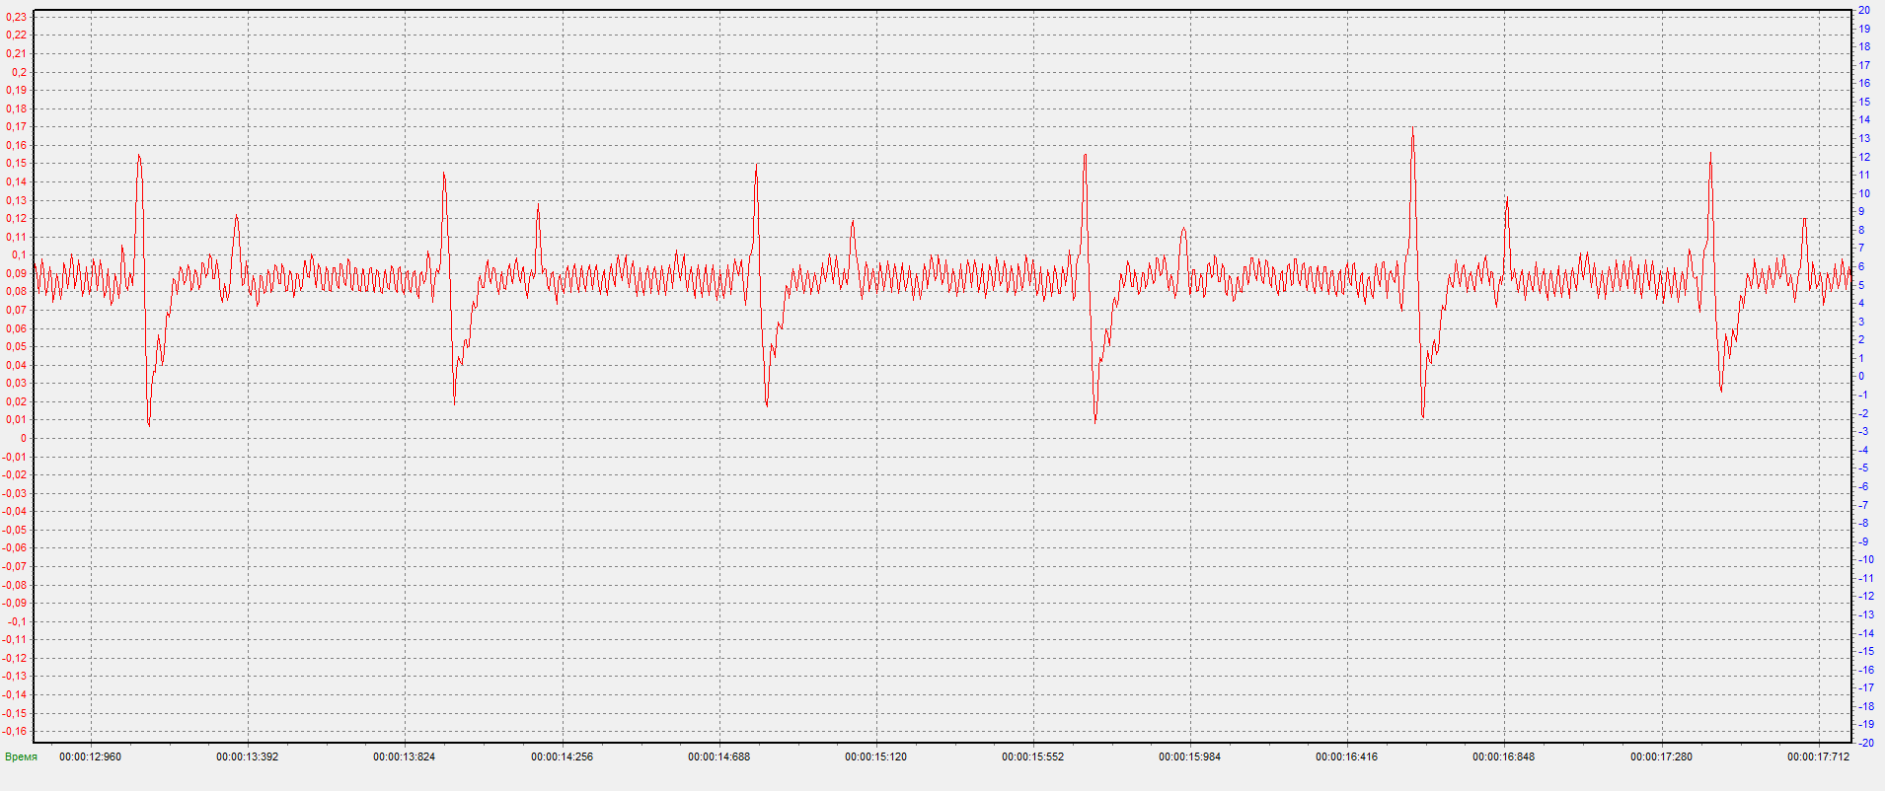
Рис. 2. Кардиоинтервалограмма, снимаемая с пациента
Дальнейшая обработка ведется на языке С++. Мы выделяем максимумы RR интервалов выше амплитуды в 0,12 В, чтобы избежать лишних шумов полученных при измерениях (при необходимости данный уровень изменяется для получения оптимального результата) и заносим их в таблицу.
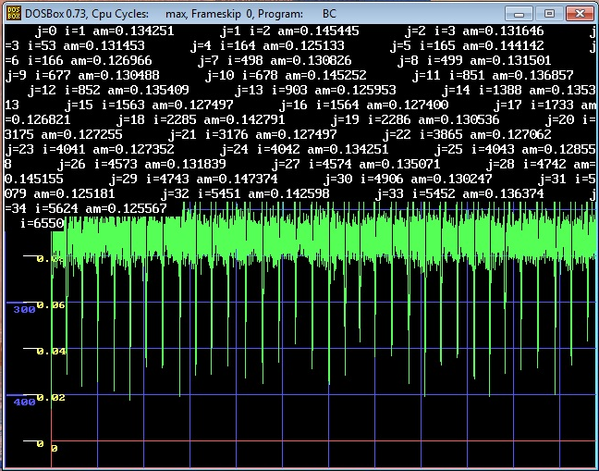

Рис. 3 представление данных программной обработки

При дальнейшей обработке полученных данных выявлено сходство с рассмотренной теоретической моделью Фурье-спектра. Так, приведенный ниже график, полученный в краткосрочном измерении, характеризует состояние организма на момент измерения.
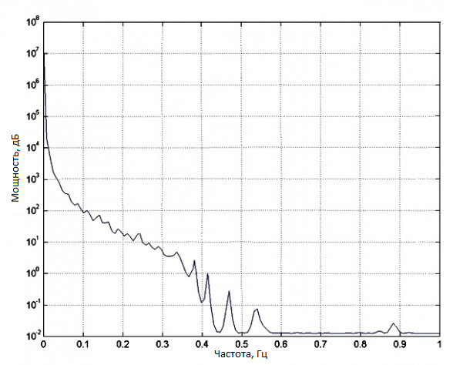

Рис. 4 – экспериментально полученный спектр RR интервалов

При подробном рассмотрении графика следует отметить, что для получения более четкой картины периодических процессов в организме следует увеличить время замера (в идеале до времени цикла). Но и при столь малом замере начинают прослеживаться некоторые из них.
Для дальнейшего анализа состояния человека потребуется смоделировать процесс фрактальной обработки полученного спектра. Было доказано, что связь показателя d, рассмотренного в теоретической модели и наблюдаемого на практике, определенного из спектра Фурье временного ряда и показатель Херста H, определенным по значениям этого же временного ряда:
D = 2H+1
Поскольку индекс фрактальности μ связан с показателем H соотношением μ =1-H , то связь μ и d выражается следующим образом:
D = 3 - 2μ
Так для индекса фрактальности принимающем значения 0,5< μ≤1 ,будет соответствовать розовому шуму, который характерен для рассматриваемого процесса - сердечного ритма. Теперь, зная соотношения между d, H и μ можно сформулировать поведение хаотического временного ряда. В нашем случае в процессе существует так называемая «отрицательная» память: если в прошлом наблюдалось положительное приращение, то в будущем с высокой вероятностью будет наблюдаться отрицательное и наоборот.
Рассмотрим временной ряд для одной скалярной переменной y = f(t) , определенной на некотором отрезке [a,b], с использованием минимального покрытия функции f(t). Высота прямоугольника в покрытии соответственно принимает значение (t_{i-1,}t_{i}) будет равна разности между максимальным и минимальным значением функции f(t) на этом отрезке. Введем величину:
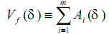
где V_{f}(δ) – амплитудная вариация функции f(t)
Для процесса соответствующего нашему классу будим использовать следующую формулу[2]:
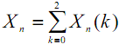,
где
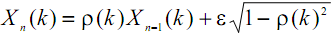,
ρ(k)=exp(-1/10^{k}),
а ε – равномерно распределенное случайное число. Суть данной модели состоит в том, что итоговая последовательность принимает значение суммы трех периодических случайных последовательностей с различными периодами. Для моделироания требуется от трех слагаемых.
Для каждой реализации y_{i}=f(t) при (t_{i}, t_{i-m}) временного ряда она будет равна
V_{y}(δ,y_{i})=b(y_{i})δ^{-μ(y}_{i}⁾
где b(y_{i}) μ(y_{i}) константы зависящие от реализации временного ряда иот его типа. Так при большом числе реализаций наблюдается стремление параметра μ(y_{i}) к теоретическому значению μ, которое определяет тип ряда. Для b(y_{i}) будет характерно значение определяемое характеристиками приращения временного ряда. По полученным массивам значений рассчитаем следующие характеристики
<μ(t)> и < b(t)> - среднее значение μ и b
μ _{min}, μ _{max,} b _{min}, b _{max} - максимальные и минимальные значения μ и b, а также величины:
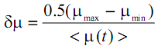;
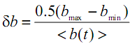,
характеризующие вариабельность значений μ(t) и δ(t).
Проведя описанные вычисления несколько раз, получим средние значения <μ(t)>, < b(t)>, δμ, δb по каждой реализации. Полученные в ходе анализа значения дадут представление о исследуемых фрактальных характеристиках μ и b.
По полученным данным из фрактальной обработки можно судить о поведении временных рядов. Так для каждого момента t временного ряда введена функция μ(t) как значение μ , вычисленное на минимальном, предшествующем t интервале t_{μ}. Известно, что индекс μ является показателем стабильности временного ряда. Чем больше значение μ , тем стабильнее ряд.
1.Алдонин Г.М. Самоорганизация в гомеостазе и донозологическая диагностика – Л.: Моделирование неравновесных систем. 1998. – 98с.
2. Шредер М. Фракталы, хаос, степенные законы. – Л.: Регулярная и хаотическая динамика. 2001. – 528с.

АНАЛИЗ ВРЕМЕННЫХ РЯДОВ КИГ С ИСПОЛЬЗОВАНИЕМ МЕТОДА ФРАКТАЛЬНОЙ ОБРАБОТКИ

А.А. Резниченко, А.В. Лучинин, И.Б. Старченко

Кратко рассмотрена теоретическая модель спектра RR интервалов и ее изменения в зависимости от протекающих процессов. Изготовлено устройство для измерении кардиоинтервалограмма (КИГ). Полученные при съеме данные, различной длительности и периодичности, фиксируются для дальнейшей обработки. В ходе анализа было выявлено, что полученный спектр удовлетворяет условиям рассматриваемым в теоретической модели, и может быть далее проанализирован с помощью фрактальных характеристик. Подобный анализ имеет большое значение при диагностики состояния пациента непосредственно в период проведения терапевтической процедуры, для ее оптимизации как по времени так и по интенсивности оказываемого воздействия.
КИГ; фрактальный ряд;спектр RR интервалов.

A.A. Reznichenko, A.V. Luchinin, I.B. Starchenko

ANALYSIS OF TIME SERIES WITH CIG FRACTAL PROCESSING

Briefly discussed the theoretical model of the spectrum of RR intervals and its changes depending on the processes taking place. Made a device for measuring cardiointervalogramms (CIG). Obtained from the renting of data, of varying duration and frequency shall be recorded for further processing. The analysis revealed that the resulting spectrum satisfies the conditions considered in the theoretical model, and can be further analyzed with fractal characteristics. Such an analysis is of great importance in the diagnosis of the patient directly to the duration of the therapeutic procedure for the optimization of both time and intensity exerted influence.
CIG; fractal series; the spectrum of RR intervals.

Резниченко Александр Анатольевич
Южный федеральный университет», E-mail: naos_88@mail.ru.
347928, г. Таганрог, пер. Некрасовский, 44, тел.: 89518221278.
Кафедра электрогидроакустической и медицинской техники, аспирант.

Reznichenko Aleksandr Anatolevich
Southern Federal University, E-mail: naos_88@mail.ru.
44, Nekrasovsky, Taganrog, 347928, Russia, Phone: 89518221278.
Department of Hydroacoustic and Medical Engineering, postgraduate.
Старченко Ирина Борисовна – Южный федеральный университет; e-mail: star@fep.tti.sfedu.ru; 347928, г. Таганрог, пер. Некрасовский, 44, ГСП 17А; тел.: 88634371795; кафедра электрогидроакустической и медицинской техники; профессор
Starchenko Irina Borisovna – Southern Federal University; e-mail: star@fep.tti.sfedu.ru; GSP 17A, 44, Nekrasovsky, Taganrog, 347928, Russia; phone: +78634371795; the department of hydroacoustic and medical engineering; doctor of eng. sc.; professor.
Luchinin Alexey Vital’evitch – Southern Federal University; GSP 17A, 44, Nekrasovsky, Taganrog, 347928, Russia; phone: +78634371795; the department of radio receivers and TV; cand. of eng. sc.; docent.
Лучинин Алексей Витальевич - Южный федеральный университет»; 347928, г. Таганрог, пер. Некрасовский, 44, ГСП 17А; тел.: 88634371795; кафедра радиоприемных устройств и телевидения; к.т.н.; доцент.

Специальность ВАК 05.11.17 – приборы, системы и изделия медицинского назначения

